**Конспект уроку відкриття нового знання з геометрії у 7 класі по темі «Суміжні кути»**

**Мета** діяльнісна мета уроку:формувати в учнів здібності до самостійної навчальної діяльності при вивченні теми «Суміжні кути»;

освітня мета уроку: розширити знання учнів з теми «Взаємне розміщення прямих на площині» за рахунок включення в неї нових елементів – суміжні кути;

виховна мета уроку: виховувати комунікативні здібності учнів, толерантне ставлення один до одного, вміння формулювати та висловлювати власну думку.

**Задачі уроку** освітні: сформулювати означення суміжних кутів, розробити план доведення та довести теорему про властивості суміжних кутів та наслідки з неї, виробляти навички практичного використання теореми під час розв’язування задач;

розвивальні: розвивати увагу, пам’ять, вміння міркувати та аргументувати свої дії під час розв’язування проблемної задачі; розвивати пізнавальний інтерес до предмету; створити позитивний настрій на уроці шляхом застосування активних форм ведення уроку; розвивати вміння проводити аналіз результатів уроку та самоаналіз власних досягнень;

виховні: розвивати комунікативні вміння учнів під час проведення групової, парної та фронтальної роботи на уроці.

Технологія, що застосовується:технологія діяльнісного методу.

Методи організації роботи: словесні методи (бесіда, читання), наглядні (демонстрація), проблемно-пошуковий, метод рефлексивної самоорганізації (діяльнісний метод).

Форми організації роботи: групова, колективна (фронтальна), індивідуальна.

Очікувані результати діяльності: учні повинні вміти чітко формулювати означення суміжних кутів та теорему про властивість суміжних кутів, наслідки з неї, проводити доведення теореми,наводити приклади з життя; ясно, точно, грамотно висловлювати свої думки усно та у письмовій формі, здійснювати пошук, систематизувати, аналізувати та класифікувати інформацію, використовувати джерела інформації, навчальну літературу.

Дидактичне забезпечення уроку: картки з тестовими завданнями, картки з практичними завданнями з нової теми.

**ХІД УРОКУ**

**1. Самовизначення учнів до діяльності**

Ми закінчили розглядати тему “Властивості найпростіших геометричних фігур”. Знання, які ви отримали, будуть необхідні вам для подальшого вивчення геометрії та використання в повсякденному житті.

**2. Актуалізація знань і фіксація утруднення**

1) Повторення основних понять і властивостей найпростіших геометричних фігур за допомогою тестових завдань.

*Варіант 1.*

1. Промінь KA проходить між сторонами кута MKC. Яка градусна міра кута AKM, якщо кут AKC дорівнює 38˚.

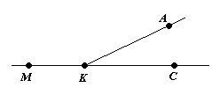

а) 152˚; б) 142˚;

в) 132˚; г) 52˚.

2. Знайдіть градусну міру кута, якщо промінь, який проходить між його сторонами, поділяє його на два рівних кути по 37˚

а) 74˚; б) 84˚; в)64˚; г)53˚.

3. Промінь, проведений з вершини прямого кута, ділить його на кути, градусні міри яких відносяться як 2:3. Знайти градусні міри утворених кутів.

а) 30˚, 60˚; б)40˚,60˚; в)36˚,54˚; г)72˚,108˚.

4. У куті M проведено промінь, який проходить між сторонами цього кута, і бісектриси кутів, на які він поділяє кут M. Знайти градусну міру кута M, якщо кут між бісектрисами дорівнює 58˚.

а) 87˚; б) 116˚; в)118˚; г)122˚.

5. Який кут утворюють стрілки годинника о 12 год. 40 хв.?

а)240˚; б)120˚; в)140˚; г)150˚.

*Варіант 2.*

1. Промінь BM проходить між сторонами кута ABC і ABC=90˚. Яка градусна міра кута ABM, якщо кут MBC дорівнює 69˚?

а) 21˚; б)31˚; в)159˚; г)169˚.

2. Знайди градусну міру кута, якщо промінь який проходить між його сторонами, поділяє його на два рівних кути по 57˚.

а)114˚; б)43˚; в)37˚; г)147˚.

3. Промінь проведений з вершини розгорнутого кута ділить його на кути, градусні міри яких відносяться як 5:7. Знайти градусні міри утворених кутів.

а)50˚, 70˚; б)100˚,80˚; в)75˚,105˚; г)105˚,180˚.

4. Кут МОК дорівнює 120˚. Промінь ОА поділяє його на такі два кути, що градусна міра кута МОА у тричі менша від градусної міри кута АОК. Знайти градусні міри кутів АОМ і АОК.

а) 40˚, 80˚; б)80˚, 40˚; в)30˚, 90˚; г)90˚,120˚.

5. Який кут утворюють стрілки годинника об 11 год. 20хв.?

а)120˚; б)150˚; в)140˚; г)110˚.

2) Розв’язування задач.

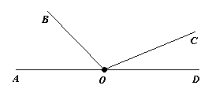№1. Дано:  АОВ=53˚, ВОС=91˚.

Знайти: СОD.

№2.

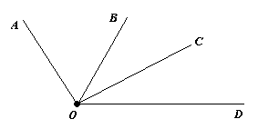

Дано: АОD=140˚, АОС=94˚,

ВОD=76˚.

Знайти:  ВОС.

№3. Дано шаблон кута величиною 36˚. Чи можна за його допомогою побудувати розгорнутий кут?

№4. Які особливості взаємного розташування кутів на рисунках? Який з випадків зайвий? Зробіть висновок.

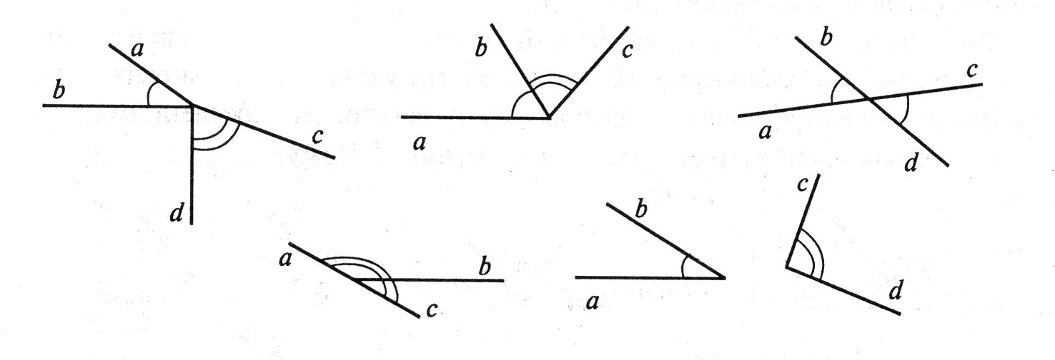

1. Яка особливість взаємного розташування кутів, зображених на рис. 4?

2. Де в повсякденному житті ви зустрічаєтесь з таким розташуванням кутів?

(Під час розгляду шосейних та залізничних доріг, каналів, які перетинаються, при спорудженні внутрішніх стін будинків. )

**3. Виявлення причин утруднення. Постановка мети діяльності**

Отже, сьогодні на уроці ми розглянемо такий випадок розташування кутів на площині:

* дамо означення такого виду розташування та будемо використовувати його для побудови та розпізнавання кутів такого виду;
* сформулюємо і доведемо теорему, яка б виражала властивість кутів такого виду.

**4. Побудова проекту виходу з утруднення**

Практична робота.

1. Накреслити в зошиті розгорнутий кут АОВ.

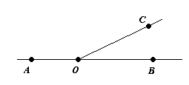

2. З вершини О кута в одній півплощині провести промінь.

Що можна сказати про сторону ОС кутів АОС і ВОС?

Про сторони ОА і ОВ?

Учні відповідають, що сторона ОС у них спільна, а дві інші є доповняльними півпрямими.

Учитель пропонує знайти в підручнику назву таких кутів.

Учні читають і проговорюють в парах означення суміжних кутів.

Запитання учителя:

* який кут утворює сума градусних мір кутів АОС і ВОС?
* яка величина розгорнутого кута?
* чому дорівнює сума суміжних кутів АОС і ВОС?

Учні формулюють властивість суміжних кутів.

Сума суміжних кутів дорівнює 180˚.

Доведення теореми проводиться учнями в групах за планом:

1.Розчленування теореми на умову і висновок.

2. Доведення теореми.

**5. Первинне закріплення в зовнішньому мовленні**

а) Знайдіть кути суміжні з кутами 40˚,80˚,120˚.

б) Чи можуть два суміжні кути бути обидва:

а) гострими; б) тупими; в) прямими. Чому?

в) Накресліть два нерівні суміжні кути так, щоб їх спільна сторона була розміщена горизонтально.

г) Накресліть два суміжні кути так, щоб їх сторони, які є доповняльними півпрямими, були розміщені вертикально.

д) Дано АВС. Скільки суміжних кутів можна побудувати для даного кута?

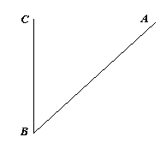

е) Чи істинне твердження: Якщо два кути мають спільну вершину, спільну сторону і в сумі становлять 180˚, то такі кути суміжні.

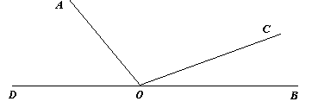

**6. Самостійна робота з самоперевіркою по еталону**

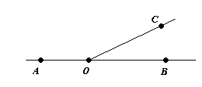1. Знайдіть суміжні кути, якщо один з них у два рази більший від другого.

Дано: АОС і ВОС – суміжні.

АОС в два рази більше ВОС.

Знайти: АОС і ВОС.

Розв’язання.

Нехай ВОС – х, тоді АОС – 2х.

АОС+ВОС=180˚ - за властивістю суміжних кутів.

х+2х=180˚

3х=180˚

х=60˚

ВОС=60˚

АОС=60˚*2=120˚

Відповідь: ВОС=60˚, АОС=120˚.

2. Знайдіть суміжні кути, якщо їх градусні міри відносяться як 2:3.

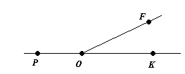Дано: POF і FOK – суміжні;

 FOK:  POF=2:3.

Знайти:  FOK і  POF.

Розв’язання.

Введемо коефіцієнт пропорційності х. Тоді  FOK=2х,  POF=3х.  FOK+ POF=180˚ - за властивістю суміжних кутів.

2х+3х=180˚

5х=180˚

х=36˚

 FOK=2*36˚=72˚;  POF=36˚*3=108˚.

Відповідь: FOK=72˚,  POF=108˚.

**7. Включення в систему знань і повторення**

1. Доведіть, що коли два кути рівні, то суміжні з ними кути теж рівні.

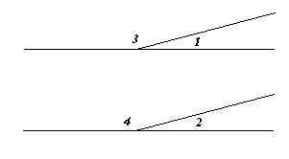Дано: 1=2;

1 і3 – суміжні;

2 і 4 – суміжні.

Довести: 3=4.

Доведення.

1 +3=180˚ - за властивістю суміжних кутів.

2 + 4=180˚- за властивістю суміжних кутів.

3=180˚- 1; 4=180˚-2. Оскільки 1=2, то180˚-1=180˚-2, а отже

3=4. Доведено.

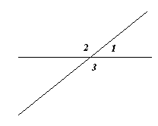2. Два кути, суміжні з даним, рівні один одному.

Дано: 1,

1 і 2 – суміжні,

1 і 3 – суміжні.

Довести: 2=3.

Доведення.

1 + 2=180˚ - за властивістю суміжних кутів.

1 + 3=180˚- за властивістю суміжних кутів.

2=180˚-1, 3=180˚-1, отже 2=3. Доведено.

**8. Рефлексія діяльності**

1. Два кути мають спільну вершину:

а) чи мають вони спільну сторону?

б) чи будуть дві сторони цих кутів доповняльними півпрямими?

в) чи дорівнює сума цих кутів 180˚?

Список літератури

1. Бевз Г.П. та ін. Геометрія: Підруч. для 7 кл. загальноосвіт. навч. закладів.– К.: Вежа, 2007. – 208 с.: іл.

2. Бабенко С.П. Геометрія. 7 клас: Розробки уроків. – Х.: Веста: Вид-во «Ранок», 2008. – 256 с.

3. Бурда М.І., Тарасенкова Н.А. Геометрія: Підруч. для 7 кл. загальноосвіт. навч. закл. – К.: Зодіак – ЕКО, 2007. – 208 с.: іл.

4. Єршова А.П. Геометрія 7 клас. Збірник самостійних іконтрольних робіт/ А.П. Єршова, В.В. Голобородбко, О.Ф. Крижановський. – Х.: Веста: Видавництво «Ранок», 2007. – 80с.

5. Пометун О.І. та ін. Сучасний урок. Інтерактивні технології навчання: Науково-методичний посібник / За заг. ред. О.І. Пометун. – К.: А.С.К., 2005.

6. Роєва Т.Г., Синельник Л.Я., Кононенко С.А. Геометрія у таблицях. 7 – 9 класи: Навч. посібник. – 2 – ге вид., випр. і допов. – Х.: Видавнича група «Академія», 2001. – 128 с.

7. Системно-деятельностный подход [Электронный ресурс] / Е.А. Аксёнова// МКОУ «Киреевский центр образования» – 2014. – Режим доступа: <http://kir6school.ru/dokumenti-schcool/resursnaya-shkola/136-doklad-sistemno-deyatelnostnyj-podkhod>